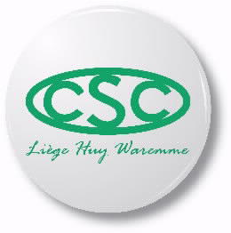
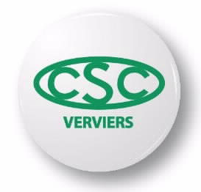

INVITATION/COMMUNIQUE DE PRESSE

Tour de France à Verviers le 3 juillet
La CSC, le MOC et Solidarité Mondiale inviteront le public à imiter Philippe Gilbert en signant pour des vêtements clean !

Nous attendons toujours de nos sportifs qu’ils soient clean en pratiquant leur sport… Pourquoi ne pas attendre la même chose de nos vêtements de sport et des marques qui les produisent ?
Il y a de fortes chances que le maillot de sport que nous portons ait été fabriqué dans des conditions inhumaines. Nous pouvons agir ! Ensemble, nous pouvons, inciter les marques de sport à s’engager à produire des vêtements propres, c’est-à-dire fabriqués dans de bonnes conditions de travail et de salaire. Philippe GILBERT s'est d'ores et déjà engagé en signant la pétition pour des vêtements clean.
Ce lundi 3 juillet, la CSC Liège Huy Waremme ainsi que la CSC Verviers & Communauté Germanophone, en collaboration avec le MOC-Verviers et Solidarité Mondiale, profiteront du départ de la 3e étape du Tour de France, à Verviers, pour faire connaître leur campagne «Vêtements clean» et inciter le public à signer la pétition.
Les organisations installeront un stand ce 3 juillet de 10h30 à 17h30, sur la place du Martyr. Elles y proposeront diverses animations :
- « Roulez pour des vêtements de sport plus propres » : le public aura l’occasion de tester ses performances physiques tout en exprimant son soutien à la campagne. Le vainqueur sera mis en avant comme un vrai cycliste du Tour de France !
- Un photomaton solidaire et engagé permettra au public de poser à côté du parrain de la campagne.
- Une vidéo présentant le témoignage d’un syndicaliste d’Indonésie sera diffusée en boucle.
- La pétition et les flyers présentant la campagne seront évidemment mis à la disposition du public.
- Un spot TV et son making off tournés ‘sous couverture ‘ dans une fabrique de vêtements de sport au Cambodge et basés sur des faits réels seront diffusés au grand public.
Personnes de contact :
- Elodie VANMECHELEN, Permanente MOC – CIEP Verviers, 0475/39 55 99
- Thomas GERARD, Permanent interprofessionnel CSC Liège Huy Waremme, 0497/99 23 19
- Manuel ADAM, Permanent interprofessionnel CSC Verviers & Communauté Germanophone, 0499/46 96 47

